
عنوان المشروع
اثر القيادة الإدارية على الرضا الوظيفي
بشركة صافولا في مدينة جدة

إسم الطالب
صابرين محمد حسين
2021205139
مشروع تخرج -١
كلية الادارة جامعة ميدأوشن

إشراف
د. منى مصطفى العشري
عضو هيئة التدريس _كلية الإدارة_ جامعة ميدأوشن

الفصل الدراسي الاول- 2024



' الإهــــــداء '

جدول المحتويات
.1الفصل الأولى: الإطار العام للدراسة .......................................................................2
.1.1المقدمة: ........................................................................3.1.2مشكلة الدراسة ........................................................................٥
.1.2.1فجوات على المستوى النظري ........................................................................٥
.1.2.2فجوات على المستوى التطبيقي ........................................................................٥
.1.3أهمية الدراسة ....................................................................... 6
.1.3.1على المستوى النظري: ....................................................................... 8
.1.3.2على المستوى التطبيقي: ........................................................................٨
.1.4أسئلة الدراسة ........................................................................٩
.1.5أهداف الدراسة ........................................................................٩

1.6فرضيات الدراسة ........................................................................٩
.1.7نموذج الدراسة 10......................................................................
.1.8منهجية الدراسة 10......................................................................
.1.9الدراسة الميدانية 11......................................................................
.1.10مخطط المشروع المقترح 11......................................................................
.2الفصل الثاني: الدراسات السابقة 12......................................................................
.2.1المقدمة: 13......................................................................
.2.2المتغير المستقل 15......................................................................
.2.3المتغير التابع 20......................................................................
.2.4العلاقة بين المتغير المستقل والمتغير التابع 24......................................................................
.2.5الخاتمة27.........................................................
قائمة المراجع............................... 28


المقدمة
القيادة الإدارية هي عملية توجيه وتحفيز الموظفين وتنظيم الموارد بطريقة فعالة لتحقيق أهداف المؤسسة. وتشمل القيادة الإدارية العديد من الجوانب مثل التخطيط والتنظيم والتوجيه والتحفيز والاستماع والتواصل، وتعتمد على مهارات القائد في إدارة الموارد البشرية وتنسيق الجهود المختلفة واتخاذ القرارات الصائبة.
هناك العديد من أساليب القيادة الإدارية، والتي تختلف على حسب الظروف والمواقف ونوع المؤسسة والثقافة التنظيمية وغيرها. ومن بين هذه الأساليب:
القيادة التحويلية: وهي الأسلوب الذي يركز على تحقيق التحول في المؤسسة عن طريق توجيه وتحفيز الموظفين لتحقيق الأهداف.
القيادة الشخصية: وهي الأسلوب الذي يركز على المقام الشخصي للقائد وقدراته ومهاراته الفردية.
القيادة الوضعية: وهي الأسلوب الذي يركز على اتخاذ القرارات وفقًا للوضع الحالي والمحيط المؤسسي والظروف المحيطة.
القيادة الديمقراطية: وهي الأسلوب الذي يشارك فيه الموظفون في عملية صنع القرار.
القيادة التوجيهية: وهي الأسلوب الذي يركز على توجيه الموظفين بطريقة دقيقة لتحقيق الأهداف.
القيادة الخلاقة: وهي الأسلوب الذي يركز على إيجاد حلول جديدة وإدارة التغيير في المؤسسة.

تعد القيادة الإدارية أحد العوامل الأساسية لنجاح المؤسسات والشركات في تحقيق أهدافها، وذلك للعديد من الأسباب، من بينها:
توجيه الموظفين: يقوم القائد الإداري بتوجيه الموظفين نحو تحقيق الأهداف المحددة، وتنظيم عملية العمل داخل المؤسسة.
إدارة الموارد: يتولى القائد الإداري إدارة الموارد والمهام وتوزيعها بطريقة فعالة حسب الأولويات والأهداف المحددة.
التحفيز والإلهام: يقوم القائد الإداري بتحفيز الموظفين وتشجيعهم على تحقيق النجاحات والإنجازات، وذلك عن طريق إلهامهم وتحفيزهم.
صنع القرارات: يتخذ القائد الإداري القرارات الحاسمة والصائبة التي تؤثر على مصير المؤسسة وتحقيق الأهداف.
التعاون والتنسيق: يعزز القائد الإداري التعاون والتنسيق بين أفراد المؤسسة ويساعد في إطلاق الإبداع والابتكار.
إدارة التغيير: يتولى القائد الإداري إدارة التغيير داخل المؤسسة، وذلك من خلال تحديد استراتيجيات التغيير ومراقبتها وتنفيذها.
نمط القيادة: يلعب نمط القيادة دورًا مهمًا في تحقيق الرضا الوظيفي. القيادة الإدارية الفعّالة تؤثر إيجابيًا على تحفيز الموظفين وتعزز رضاهم.

وقد انطلقت مشكلة البحث من تساؤل مفاده:
هل تتوافر الرؤية الواضحة لدى القيادات الإدارية عن أولويات القيادة وعلى نحو الخطط و أهداف العمل المؤسسي و ذلك على مختلف نواحيه الإدارية بشكل عام يجعلهم في إطار الانجذاب له وتلبية طلباته في ميدان العمل أو قد تظهر ردود فعل تناقض ذلك, وهل تترك أولويات القيادة آثاراً وتبعات متباينة في ذات العاملين وعلى نحو ينعكس على الكفاءة الذاتية لديهم؟ وتم تبني فرضية فحواها: يوجد أثر بين أولويات القيادة على الكفاءة الذاتية على مستوى المنظمة المبحوثة واعتمدت البحث الحالي برنامج ((SPSS V26 والاستبانة كأسلوب لجمع البيانات عن الموضوع قيد الدراسة، وقد بلغ حجم مجتمع البحث (164) فرداً علماً أن العينة غطت (109) فرداً وعلى نحو عشوائي، واستخدم الباحثان المنهج الوصفي التحليلي. وقد تمخض البحث عن جملة استنتاجات أبرزها: ضعف الاهتمام بدراسة موضوع أولويات القيادة من قبل الباحثين في المجال التنظيمي مما جعل منه أمراً يتعذر الاحاطة الكلية به وبما يحتضنه من أبعاد إلى حد ان الاشارات عنه وعن أبعاده جاءت عابرة مثلما أنها مجزأة في مجال البحث
- د. سلطان احمد خليف النوفل, الباحثة, صفاء صالح فتحي العلي

يتميز بتعدد الجزئيات المتناولة، ويهدف إلى تعزيز وتدعيم هذه المفاهيم وتبسيطها، فضلا عن تسليط الضوء عليها، لما لها من أهمية في تحقيق النجاح والتطور على مستوى جميع الأنساق ما سيساهم في تحقيق الوظائف والمهام التي تساهم في تحقيق أهداف المؤسسة.
بوراس نور الدين
جامعة محمد خيضر بسكرة, قسم العلوم الاجتماعية, 2014
إنّ الإدارةَ وسيلةٌ مهمةٌ لتنظيمِ جَهْدِ الإنسانِ فرادى وجماعات وهي فن توظيف الإمكانات والمعطيات لتحقيق الأهداف المنشودة
كما ان الإدارة عملية إنسانية ونشاط إنساني غايتها تحقيق أهداف محددة. وتعني بمجموعة من العلاقات والاتصالات والتفاعلات بين فئات ومهن ذات أهداف وتطلعات متباينة
استغلال الموارد وتوحيد الجهود لتحقيق المطلوب.
تساعد المهارات القيادية أيضاً في جميع جوانب الحياة المهنية، من عملية البحث عن وظيفة إلى التطوير الوظيفي. فالقيادة هي إحدى المهارات الناعمة التي يقدرها أصحاب العمل.
كما أن القادة الفعالون الذين يمتلكون المهارات القيادية يساهمون في رفع إنتاجية الموظفين وولائهم للشركة.و يدعمون بيئة عمل إيجابية ويساهمون في تذليل العقبات بالتعاون مع فريق العمل.
قدرة الوصول إلى حلول لمشاكل أي مؤسسة بأسهل الطرق ، أكثرها فائدة للمؤسسة ، حيث تكون لدى القيادة بشكل عام القدرة على التوظيف السليم لكل أبعاد المنظومة الإدارية ، ووضع كل فرد فيها في مكانه الصحيح

اسئلة الدراسة :
السؤال الرئيسي: ما هو تأثير القيادة الاداري على الرضا الوظيفي؟
ما هو تأثير مستوى الرضا الوظيفي لدى الموظففين العاملين في القطاع الصناعي
- ما مدى توفر الرضا الوظيفي في شركة صافولا
- ما هو تأثير القيادة السائدة على رضا الموظفين
- ما هو تأثير القيادة الديمقراطية على رضا الوظيفي

اهداف الدراسة :
الهدف الرئيسي " الكشف عن تأثير القيادة الادارية على الرضا الوظيفي
- قياس مدى توفر الرضا الوظيفي في الشركة
- معرفة مدى تأثير القيادة السائدة على الرضا الوظيفي
- اكتشاف تأثير القيادة الديمقراطية على الرضا الوظيفي

فرضيات الدراسة :
H توجد علاقة معنوية ذات دالة احصائية بين تأثير مباشر للنمط القيادي على الرضا الوظيفي

Ha توجد علاقة معنوية ذات دالة احصائية بين تأثير القيادة الديمقراطية على مدى تأثير الرضا الوظيفي

Hb توجد علاقة معنوية ذات دالة احصائية بين تأثير القيادة الديمقراطية على مرحلة رضا العاملين

Hc توجد علاقة معنوية ذات دالة احصائية بين تأثير نمط القيادة السائدة على مرحلة الرضا الوظيفي

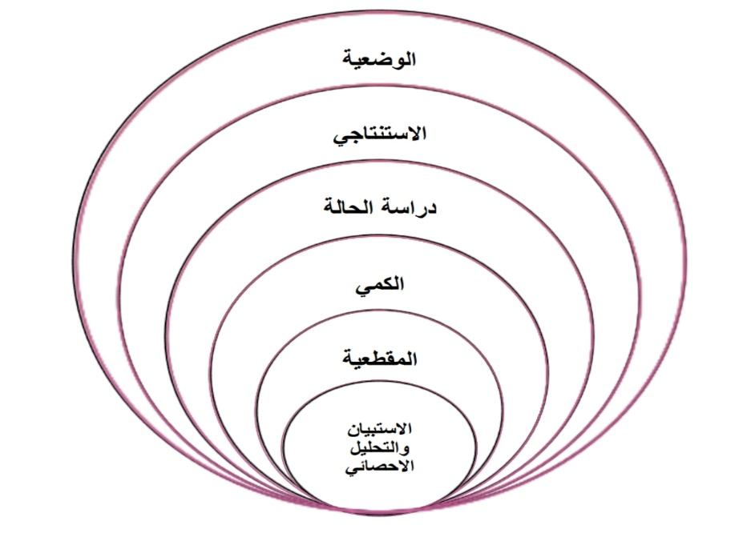
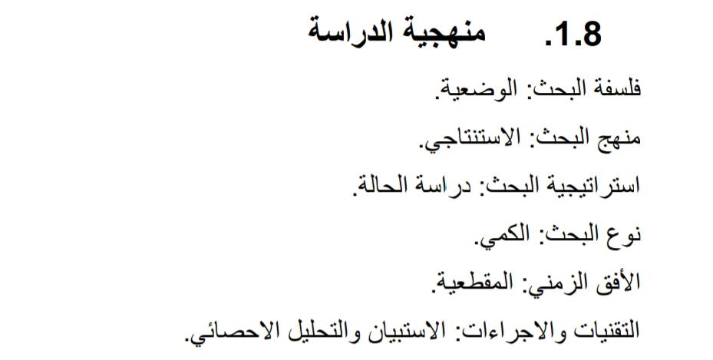
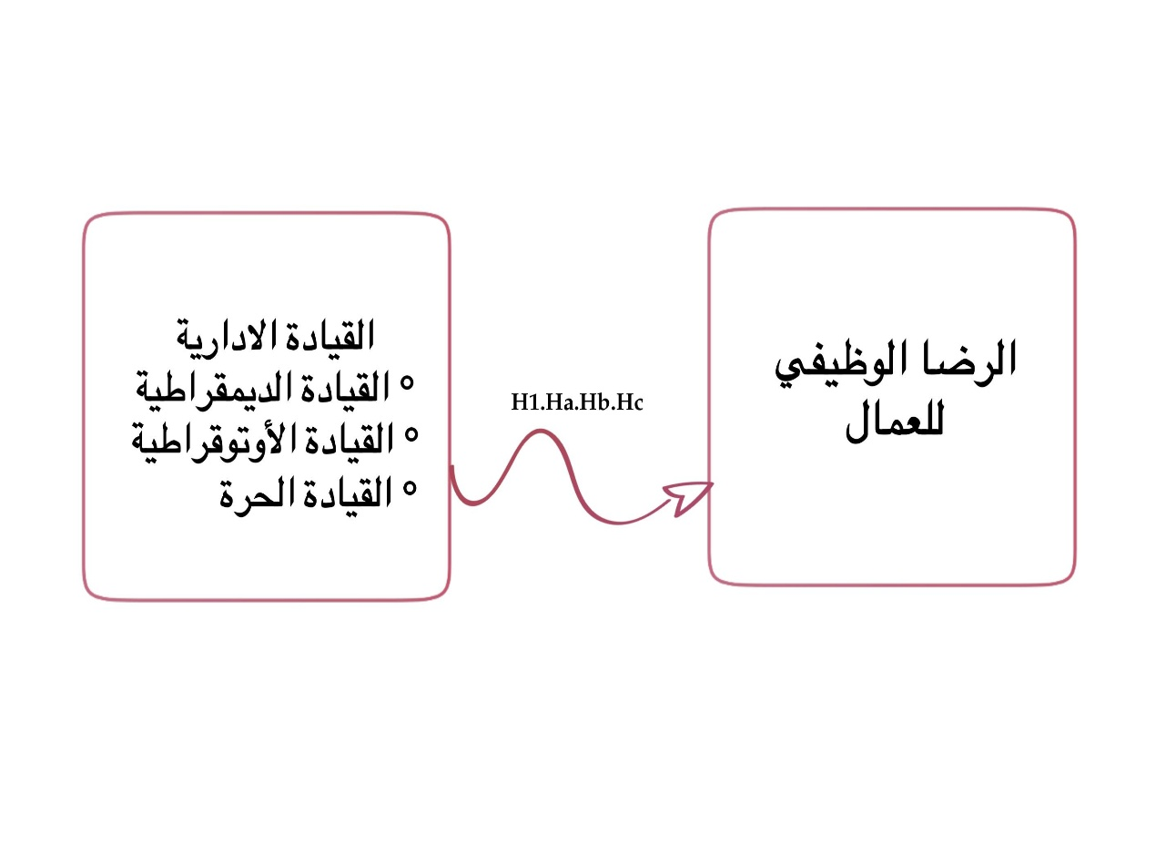
نموذج الدراسة
الدراسة الميدانية
تعد صافولا شركة استثمار استراتيجية قابضة رائدة في قطاعَيْ الأغذية والتجزئة في منطقة الشرق الأوسط وشمال أفريقيا شركة سعودية تعد من أكبر شركات الصناعات الغذائية في العالم العربي. أسست سنة 1979 برأس مال بلغ 40 مليون ريال سعودي. شكلت بشكلها الحالي بعد إندماجها مع شركة بنده - العزيزية. تنشط الشركة أساسا في قطاع الصناعات الغذائية إلا أنها لها فروع تنشط في البيع بالتجزئة، اللف، العقار وتجارة الملابس. تستحوذ الشركة على نسبة 62% من سوق زيوت الطعام و92% من سوق السكر في السعودية، كما لها حضور في عدة دول أخرى أهمها مصر، الأردن والمغرب. تملك المجموعة نسبة 26% من شركة المراعي، و70% من رأسمال شركة هرفي للخدمات الغذائية و5% من شركة تعمير الأردنية، كما أنها أحد المؤسسين لشركة إعمار المدينة الاقتصادية. تملك شركة المملكة القابضة 17.9% من رأسمالها.
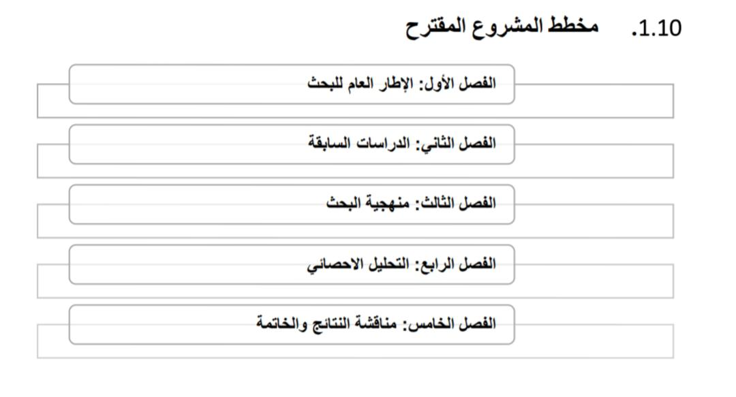

المقدمة
كثيرة هي النظريات التي حاولت تفسير الرضا عن العمل وعوامله ومسبباته منها التالي :
- نظرية الإدارة العلمية: حيث وضعت على يد روادها تايلور(Taylor (وفيبر
(Feber (وفايول (Fayol (وفايول ، واهتمت بالحوافز المادية بإعتبارها الحافز
الوحيد المحقق للرضا عن العمل، فحاولت هذه النظرية توفير كافة السبل المادية التي
ترفع من كفاية العامل، لتجع له يؤدي عمله بإتقان وبسرعة قصوى، ورغم ذلك لم
تستطع الإدارة أن تصل للرضا المطلوب، ويؤخذ على هذه النظرية ا إهمالها
٢ للجوانب الإنسانية، فهي اهتمت فقط للدوافع المادية
نظرية العاملي: هذه النظرية قام بوضعها هرزبرج ( Harzberg ( وهى ترتبط بالأساس بتطبيق نظرية ( ماسلو) للحاجات في مواقع العمل، حيث يحدد " هرزبرج "
أن هناك مجموعتان من العوامل :
الأولى: عوامل مرتبطة بالوظيفة أو العمل نفسه :
وهي بمثابة دوافع تؤدي إلى رضا العاملين عن أعمالهم ،
وقد قام بحصرها في إحساس الفرد بالإنجاز، وتحمل المسؤولية،
وتوفر فرص التر قية للوظائف الأعلى والمشاركة في اتخاذ القرارات
المتعلقة بالعمل .
الثانية : عوامل محيطة بالوظيفة أو العمل : وهي عبارة عن دوافع تؤدي إلى عدم رضا العمال عن أعمالهم، وحصرها في الظروف التي تحيط بالعمل كالرئاسة أو الإدارة أو الإشراف أو نمط القيادة، وطبيعة العلاقات بين الموظف وزملائه، وبينه وبين ورؤسائه، وظروف البيئة المحيطة بالعمل .
نظرية عدالة العائد (Vroom ( فروم : يرى فروم أن عملية الرضا تحدث نتيجة للمقارنة التي يجريها الموظف بين ما توقعه من عوائد السلوك الذي يتبعه ، وبين المنفعة الشخصية التي يحققها بالفعل، وبعد هذه المقارنة يقوم الموظف بالمفاضلة بين عدة بدائل مختلفة لاختيار نشاط معين يحقق العائد المتوقع بحيث تتطابق مع المنفعة التي يجنيها بالفعل، وهذه المنفعة تضم الجانبين المادي والمعنوي معاً، وتفترض هذه النظرية في تفسيرها للرضا الوظيفي أن الفرد يحاول ا لحصول على العائد أثناء قيامه بعمل ما، ويتوقف رضاه عن العمل، على مدى اتفاق العائد الذي يحصل عليه من

٤عمله ما مع يعتقد أنه يستحقه .

قام آدمز ( ١٩٦٣) بالبحث في نظرية عدالة العائد ، وقد اعتبر أن هناك علاقة متبادلة بين

الموظف والمؤسسة التي يعمل فيها ، حيث ي قدم الموظف جهوده وخبرته مقابل حصوله على

عوائد مثل الأجر والترقيات، والتأمينات الصحية وغيرها من هذه المؤسسة، فيقوم الموظف

بإجراء عملية موازنة بين معدل عوائده إلى ما يقدمه للمؤسسة ، وبين معد عوائد الأخرين

إلى ما يقدمونه الى المؤسسة ، فإذا ما تساوى المعدلا ، ن شعر الفرد عندها بالرضا عن

العمل، واذا وجد أي اختلال بينهما من وجهة نظره، فإنه يشعر بالظلم ، مما يؤثر على أدائه

٥ الوظيفي ويزداد تغيبه عن العمل ، واذا وجد عمل آخر سيترك عمله الحالي .

اتخذت تعريفات الرضا الوظيفي اتجاهات مختلفة جعلت الإتفاق على تعريف واحد أمراً

صعباً نظراً لإختلاف النظرة للرضا عن العمل التي تعود اختلاف الظروف والبيئة، والقيم

والمعتقدات وطبيعة الاتجاه الذي يرتكز أحيانا على الطبيعة الشخصية للموظف، وأحياناً على

الموقف البيئي للعمل .

لذلك يعرف الباحث الرضا الوظيفي على أنه: " هو الحالة النفسية أو الإنفعالية السارة التي

يصل إليها الموظف ، عند درجة اشباع معينة، تحدث له جراء تعرضه لمجموعة من

العوامل النفسية، الاجتماعية، المهنية والمادية"

4

المراجع
المراجع https://www.almrsal.com/post/399524 https://yuraconsulting.com/%D8%A3%D9%87%D9%85%D9%8A%D8%A9-%D8%A7%D9%84%D9%85%D9%87%D8%A7%D8%B1%D8%A7%D8%AA-%D8%A7%D9%84%D9%82%D9%8A%D8%A7%D8%AF%D9%8A%D8%A9-%D9%84%D8%AD%D9%8A%D8%A7%D8%A9-%D8%A3%D9%81%D8%B6%D9%84-%D9%84%D9%84/ https://wormac.com/media-center/articels/%D8%A7%D9%84%D9%82%D9%8A%D8%A7%D8%AF%D8%A9-%D8%A7%D9%84%D8%A5%D8%AF%D8%A7%D8%B1%D9%8A%D8%A9.html https://scholar.google.com/scholar?hl=ar&as_sdt=0%2C5&as_vis=1&q=%D8%A7%D9%87%D8%AF%D8%A7%D9%81+%D8%A7%D9%84%D9%82%D9%8A%D8%A7%D8%AF%D8%A9+%D8%A7%D9%84%D8%A7%D8%AF%D8%A7%D8%B1%D9%8A%D8%A9&btnG=#d=gs_qabs&t=1719668423436&u=%23p%3DRo1wh2pfqRYJ http://jeasiq.uobaghdad.edu.iq jeasiq.uobaghdad.edu.iq
https://www.savola.com/about-us

Tharrington, Donnie Everetle, 1993- perceived principal leaderships
Behavior and Reported Teacher Job Satisfaction. (leadership behavior)
DATA, 53 / 07. P. 2198.

Manceil Anqus, Joseph, (1993). "Principal Instructional Management

And its Relation to Teacher job Salifaction", DAI. A 53/11, P, 3758.

٣

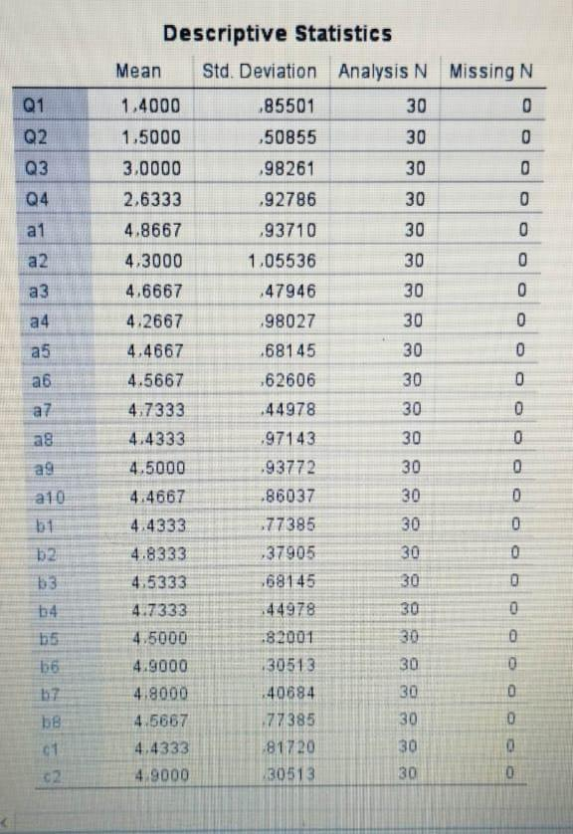

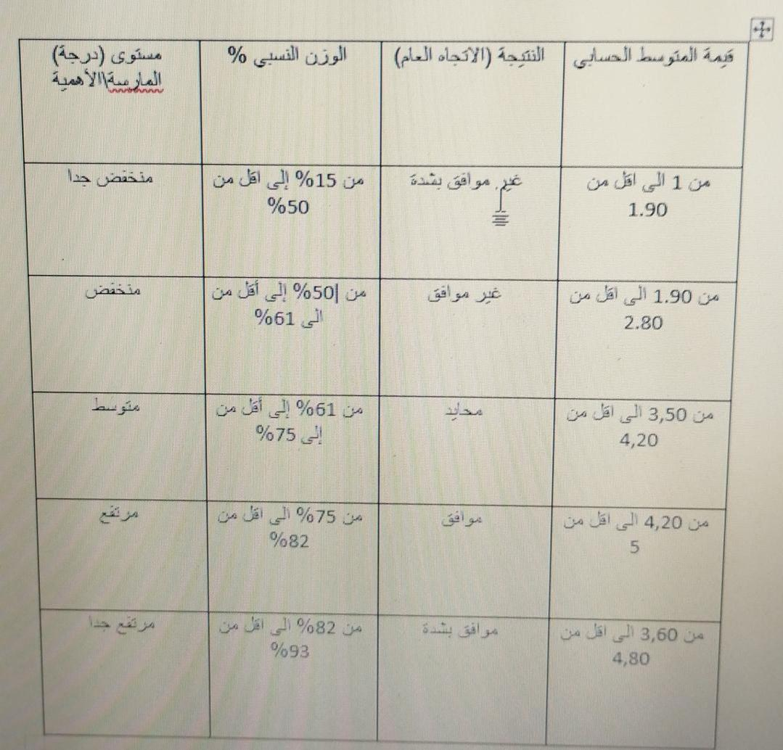

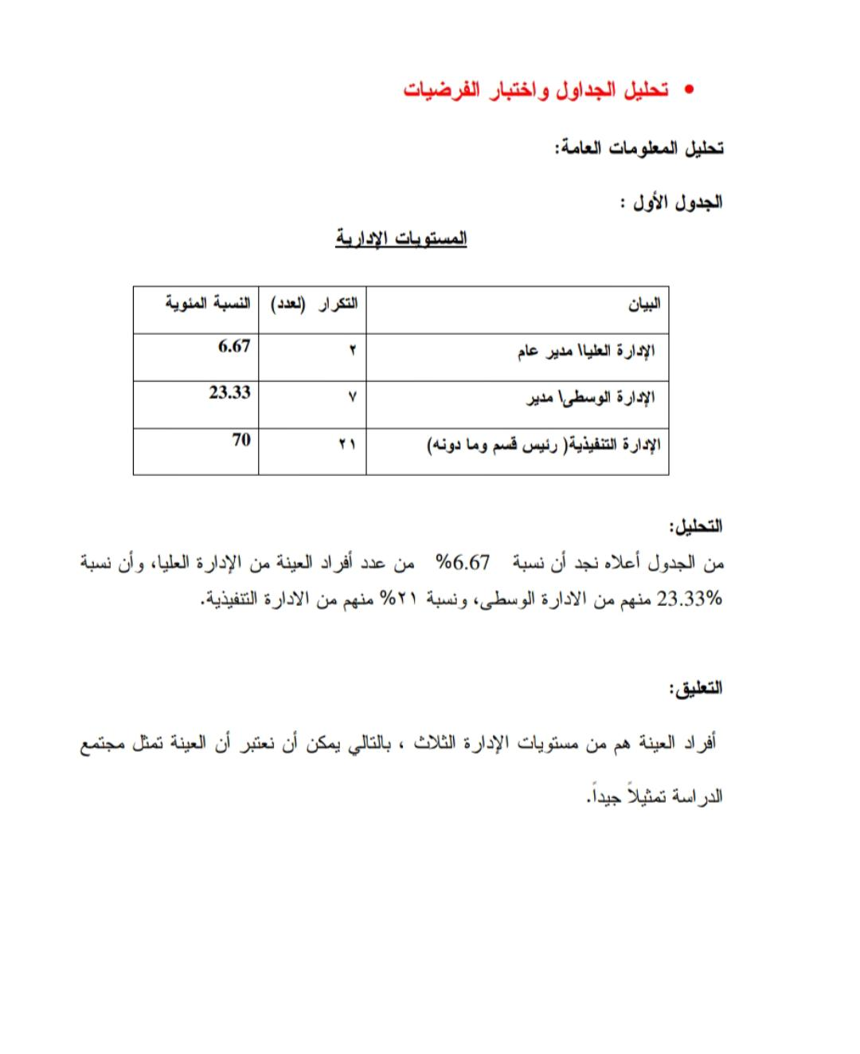

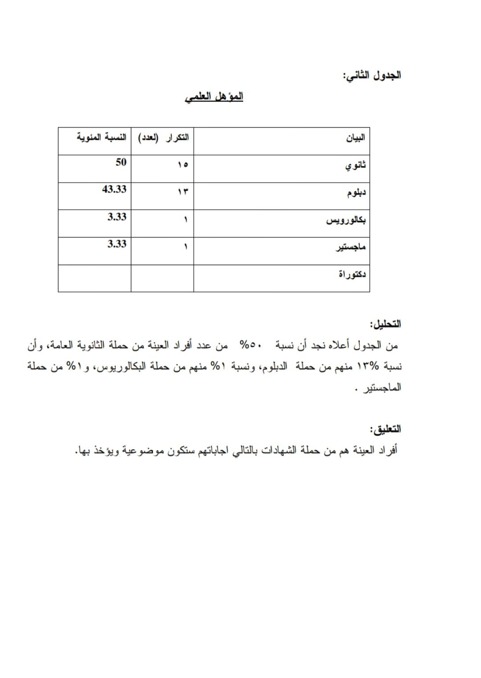

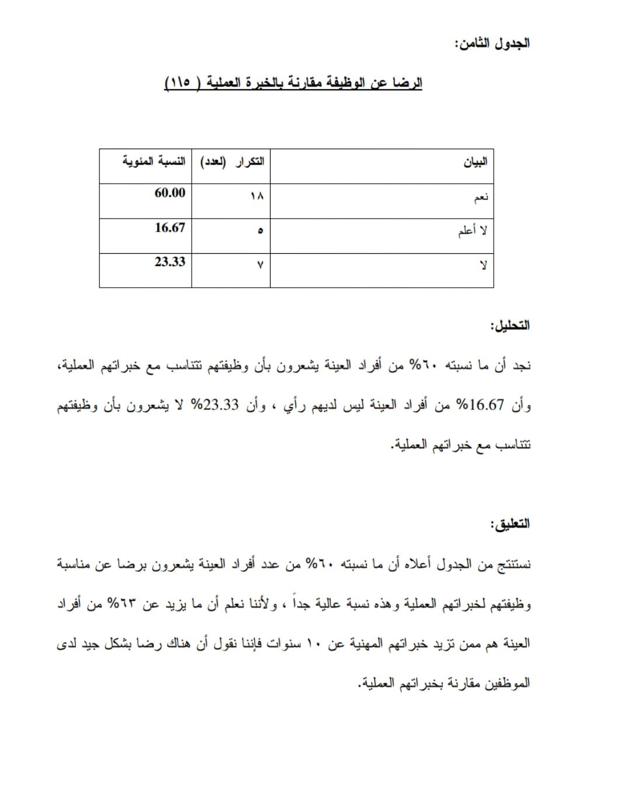

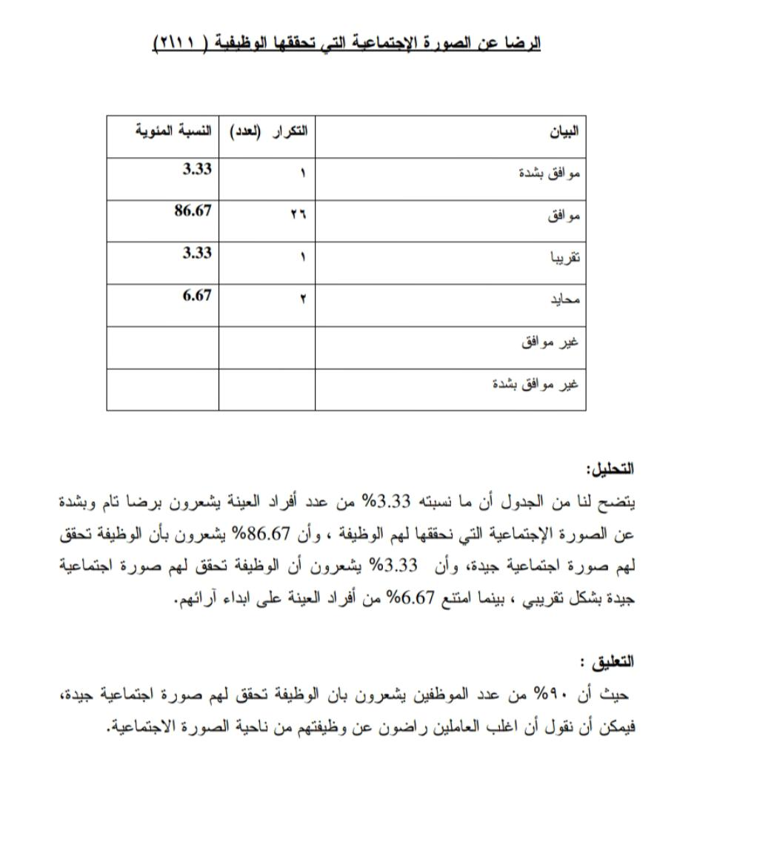

https://forms.gle/CZvFZR6wrDJ3kqXW9

